
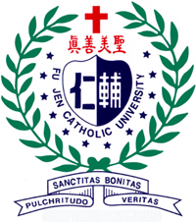
天主教輔仁大學
電機工程學系
106學年度高教深耕計畫
物聯網系統產學合作教學社群

全校開放性講座
校內活動報名系統：http://activity.dsa.fju.edu.tw/Activity.jsp?activityID=26634
講員：陳瓊璋 博士 中華電信研究所
講題：第5代行動通訊(5G)的發展介紹
第4代行動通訊網路(4G, LTE)才剛開始廣為大家使用，第5代行動通訊(5G)技術的商業佈局卻已經悄然開始…
時間：107年5月16日 (星期三)
中午12：00～13：30 (提供餐盒)

地點：聖言樓7樓SF738教室

歡迎踴躍報名參加！！

